 | per diventare eXpert, occupato, di Alto profilo > subito alla  www. paraUniversita.it  Alta formazione x Lavoro non precario | INFO o SmS 100  
Specializzazione: suggerita post Diploma.  non universitaria, Low cost, , breve | 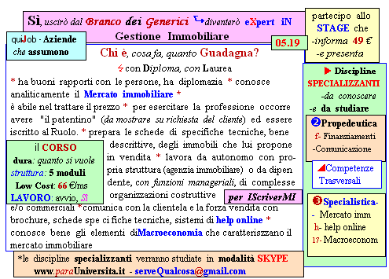  Il corso ed i suoi contenuti personalizzeranno il mio curriculum | 392 8233 155  e Tu. 07 Giu  partecipi allo STAGE       (vedi pg 120)  che informa e presenta  la Specializzazione ?  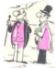  Sì, poi frequenterò  il CORSO 05.19  specialIsTico  s

